«Мой класс носит имя героя»
Ковалько Вячеслав Иванович
(род.18 октября 1928 года)
Ковалько Вячеслав Иванович родился 18 октября 1928 года в станице Новодеревянковской . Учился в восточной школе № 44. Эту страшную войну ветеран встретил подростком 13 лет. Огромный вклад в Победу внесли труженики тыла. Это они, недоедая, недосыпая, укрепляли мощь Советской Армии. Женщины, старики, подростки заменили ушедших мужей и сыновей, отцов и братьев. трудились на полях и заводах, рыли окопы.
В послевоенные годы с 1949 по 1953 год Вячеслав Иванович был призван в Армию и служил в Москве во внутренних войсках МВД. После армии окончил Ейскую автошколу , женился , появились дочь и сын.
За плечами Вячеслава Ивановича более 60 лет трудового стажа, много лет был водителем на селе, работал в колхозе «Путь коммунизма», ныне ОАО «Дружба».
Ныне в 2018 году ветеран отметил свое 90 –летний юбилей. 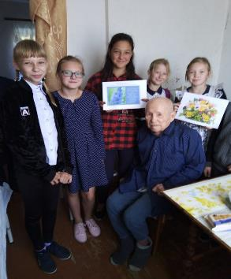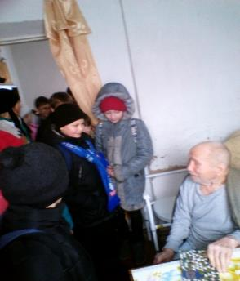
Для многих это поистине великий подвиг – дожить до такого преклонного возраста.
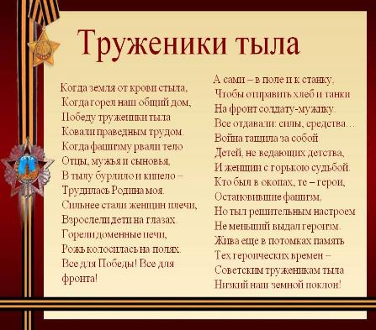
Немного осталось в живых ветеранов и участников той самой войны. .Вячеслав Иванович награжден юбилейной медалью к 60-летию Победы ВОВ, 65-летию и 70 Победы ВОВ.
Для нас, учащихся 6Б класса Вячеслав Иванович- Герой. Человек, не просто переживший в таком же , как и мы возрасте, войну, но и прежде всего герой-долгожитель. И мы единогласно решили присвоить своему классу имя Ковалько Вячеслава Ивановича.

